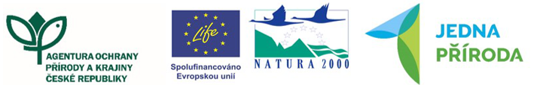
OBJEDNÁVKA SLUŽBY
NA ZÁKLADĚ RÁMCOVÉ DOHODY ČÍSLO 04160/MS/2024

ČÍSLO SPISU: S/06790/MS/24
č.j.: 06790/MS/24
545/82/24
Objednatel:
Česká republika - Agentura ochrany přírody a krajiny ČR
Regionální pracoviště Moravskoslezské
Sídlo: Kaplanova 1931/1, 148 00 Praha 11
Zastoupený: Mgr. František Jaskula, ředitel Regionálního pracoviště
Bankovní spojení: ČNB Praha, č. ú.:18228011/0710
IČO: 62933591

Zhotovitel:
Miroslava Šamajová
IČ: 70597618
Adresa sídla: Ostravice 672, 73914
Bankovní spojení: 1182011193/0800
Email: samajovamiroslava@seznam.cz
Telefon: 603960993
Datová schránka: egfqfuf
Zastoupená: Miroslava Šamajová (statutární orgán)

Vyřizuje: Mgr. Tomáš Myslikovjan |  | e-mail: tomas.myslikovjan@nature.cz

Objednáváme u Vás
Druh a popis činnosti: Objednávka -podsadba JD
Podrobný popis managementových opatření je obsažen v Příloze č. 1 – Rozpočet a specifikace opatření.
Název programu a dotační titul opatření: PPK A, A3, v rámci projektu Jedna příroda (Integrovaný projekt LIFE pro soustavu Natura 2000 v České republice - LIFE17 IPE/CZ/000005 LIFE-IP: N2K Revisited), aktivita C4 - Management lokalit soustavy Natura 2000.
Místo plnění: viz mapová příloha
Termín dodání: 30.11.2024
Cena celkem bez DPH: 205 800,00 Kč
DPH: 43 218,00 Kč
Cena celkem: 249 018,00 Kč

Příloha č. 1 Rozpočet a specifikace opatření

dne
________________________________
Mgr. František Jaskula
ředitel regionálního pracoviště

